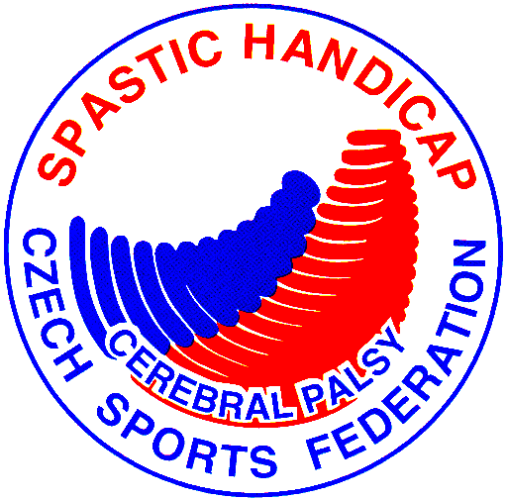TZ České federace Spastic Handicap, o. s.:
Mezinárodní mistrovství republiky v curlingu vozíčkářů

Praha: 8.-9. 5. 2010 se v curlingové hale na pražských Roztylech (Komárkova 1299/12) uskuteční MMČR v curlingu vozíčkářů, kteří tak završí letošní sezónu.

Dvoudenního turnaje se zúčastní pět domácích týmů a jeden výběr ze Slovenska. Budou se hrát plnohodnotné zápasy na osm endů (směn tvořících utkání). V minulosti se z časových důvodů hrály zkrácené zápasy což škodilo kvalitě turnaje. Časový limit na jedno utkání bude nyní 2 hodiny, ve finálovém dni 2,5 hodiny.

Přihlášené týmy:
HSC Velké Meziříčí, SC JÚ Praha A, SC JÚ Praha B, SKK Brno, SKV Nové Město a reprezentační tým Slovenska.

Kdo je favoritem?
Letošním suverénem zkráceného nultého ročníku Ligy curlingu vozíčkářů se stal tým SC JÚ Praha A. Ligové výsledky jsou však v tuto chvíli bezcenné a rozhodovat bude aktuální forma. Podle papírových předpokladů by měl být nejsilnější výběr Slovenské reprezentace, který loni v Praze na MMČR zvítězil.
Z domácích týmů vedle „Áčka“ Jedličkova ústavu Praha patří k favoritům HSC Velké Meziříčí a SKV Nové Město. Oba tyto týmy mají ve svém středu dva reprezentanty ČR. Z Velkého Meziříčí je to Míša Charvátová a Petr Gottlieb, z Nového Města Radek Pokorný a Martin Tluk. Pražany v národním družstvu reprezentuje pouze Radek Musílek.

Pravidla curlingu vozíčkářů
Vozíčkářský curling se od toho běžného liší především ve dvou věcech. Týmy vozíčkářů musí být vždy smíšené, tedy v zastoupení obou pohlaví. Obvykle jde o 3 muže a 1 ženu. Z herního hlediska je největší rozdíl v absenci metařů. Kámen tedy není možné po odhodu už nijak korigovat. Hody se provádějí z místa, bez rozjezdu, a to za pomoci tyčí zvaných extendery. Pravidla nezakazují ani hru rukou, ale ta bývá výrazně nepřesnější.

Turnaj pořádá z pověření České federace Spastic Handicap, o. s. Sportovní klub Jedličkova ústavu Praha, o. s. a Český svaz curlingu

ČASOVÝ PLÁN
Sobota 8.5.2010
9:15 Slavnostní zahájení
9:30 – 12:00 1.kolo
12:00 – 13:30 pauza
13:30 – 16:00 2.kolo
16:30 – 19:00 3.kolo

Neděle 9.5.2010
9:00 – 12:00 semifinále, o 5. místo
12:00 – 13:30 pauza na oběd
13:30 – 16:30 finále, o 3.místo
16:45 vyhlášení výsledků

Kontakty:
Pavla Vrbová: 777 156 061 nebo Radek Musílek: 604 81 34 20; email: scjupraha@centrum.cz

